ผลการปฏิบัติงานประจำ เดือน มกราคม 2568
ประจำปีงบประมาณ พ.ศ. 2568
สถานีตำรวจภูธรขนอม

5. งานอำนวยการ
ประชุมประจำเดือน วันที่ 1๗ มกราคม 2567
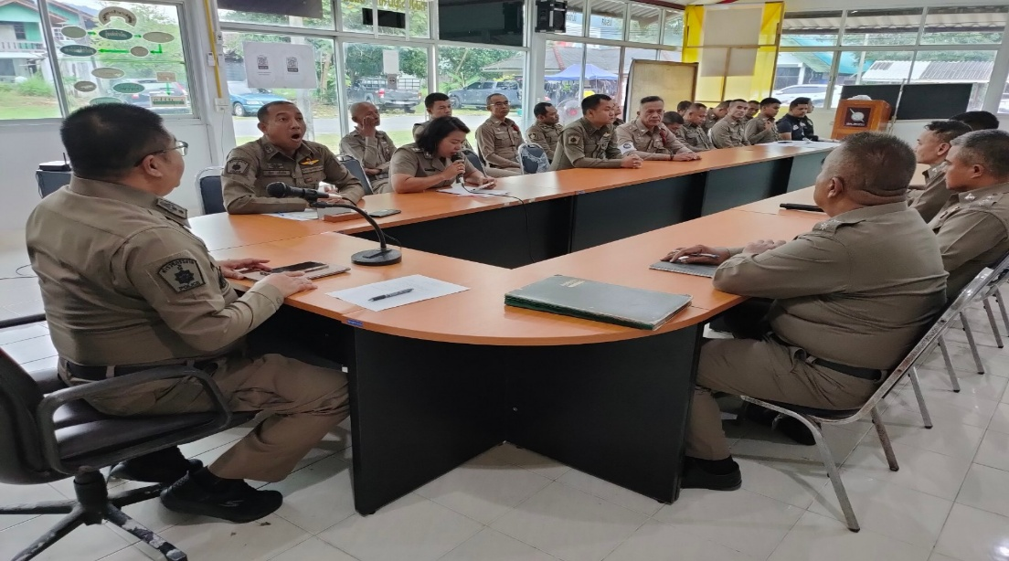

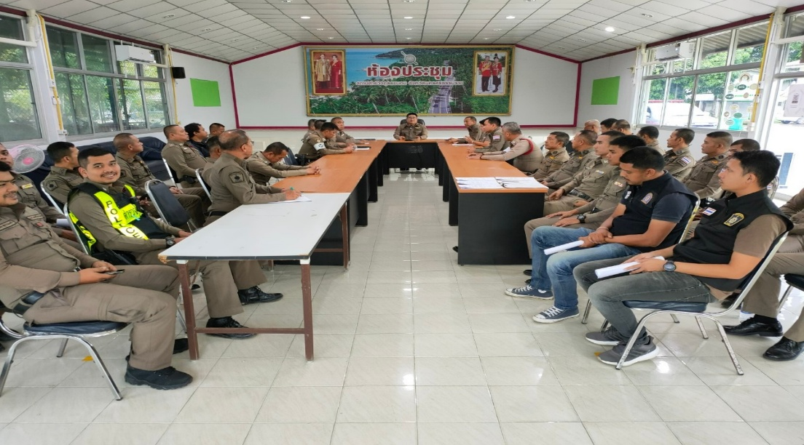

สภ.ขนอม วันที่ ๑๗ มกราคม 2567 เวลา 09.๓0 น. พ.ต.ท.ปฏิภาณ ไชยรักษ์ รอง ผกก.ป.ฯ รรท.ผกก.สภ.ขนอม พร้อมหัวหน้างานทุกแผนกงาน ได้เรียกข้าราชการตำรวจ สภ.ขนอม มาเพื่อประชุมประจำเดือน ธันวาคม 2567 ตามระเบียบวาระการประชุม ได้มีการชี้แจงนโยบายการปฏิบัติหน้าที่ของผู้บังคับบัญชา ทุกระดับชั้น รวมทั้งการรายงานผลการปฏิบัติงาน ในห้วงเดือนที่ผ่านมาของทุกแผนกงาน และการรับทราบถึงปัญหาอุปสรรคต่าง ๆ ในการปฏิบัติหน้าที่ พร้อมกับแนวทางการแก้ไขปัญหา ณ ห้องประชุมสถานีตำรวจภูธรขนอม

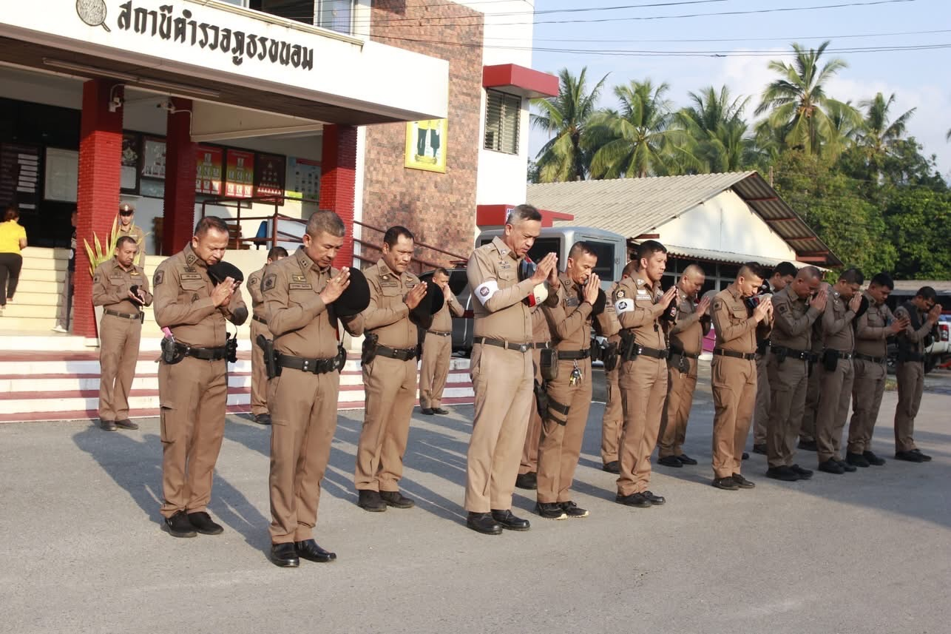
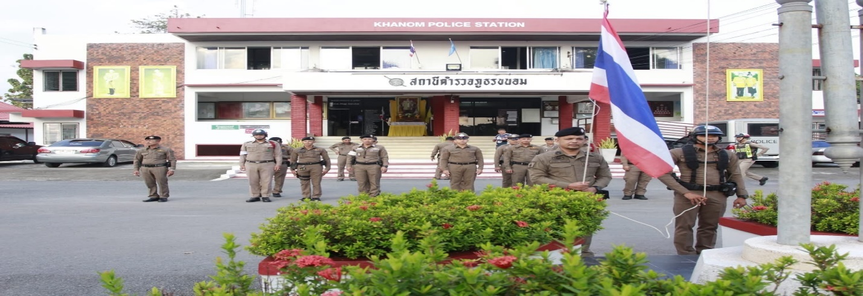
เข้าแถวเคารพธงชาติ
สภ.ขนอม วันที่ ๒๐ มกราคม ๒๕๖๘ เวลา ๐๘.๐๐ น. พ.ต.อ.นัษฐวุฒิ ทองทิพย์ รอง ผบก.ฯ รรท. ผกก.สภ.ขนอม มอบหมายให้ พ.ต.ท.ปฏิภาณ ไชยรักษ์ รอง ผกก.ป.สภ.ขนอม ได้เรียกแถวข้าราชการตำรวจ สายงานป้องกันปราบปราม และงานจราจร มาเพื่อเข้าแถวเคารพธงชาติ สวดมนต์ไหว้พระ กล่าวอุดมคติและบทปลงใจ รวมทั้งได้ตรวจสอบความพร้อมอุปกรณ์ เครื่องแต่งกาย ระเบียบทรงผม ที่ถูกต้องตามระเบียบของ ตร. และได้มอบนโยบายและชี้แจงภารกิจในการปฏิบัติหน้าที่ แก่ข้าราชการตำรวจทุกแผนกงาน รวมทั้งสอบถาม ถึงปัญหาอุปสรรคต่าง ๆ ในการปฏิบัติหน้าที่ และการพบปะพูดคุยเกี่ยวกับข้อกฎหมาย ข้อสั่งการและระเบียบการปฏิบัติของข้าราชการตำรวจระดับชั้นสัญญาบัตร ก่อนการแยกย้ายออกปฏิบัติหน้าที่

